GACETILLA DE PRENSA
5 DE JUNIO DÍA MUNDIAL DEL MEDIO AMBIENTE
Disertación del Lic. Carlos Zotelo
Gerencia de Cultura y Acción Comunitaria
Zelarrayán 560, 17:30 hs.

Con motivo de celebrarse el Día Mundial del Medio Ambiente, el miércoles 5 de Junio, invitamos a toda la comunidad a participar de una disertación abierta a todo público sobre “Cambio Climático” a cargo del Lic. en ciencias de la atmósfera, Carlos Zotelo, CONICET-BAHÍA BLANCA, a las 17:30hs.
La disertación se llevará a cabo en Zelarrayan 560, Gerencia de Cultura y Acción Comunitaria, y es organizado por la Organización para la Promoción de EcoClubres – OPPE - , Medio Ambiente de la Cooperativa Obrera y Sustentar-.
Agradecemos la solidaria colaboración de los medios mediante la cobertura de la disertación y su participación en la misma.
Sin otro particular, saludamos cordialmente
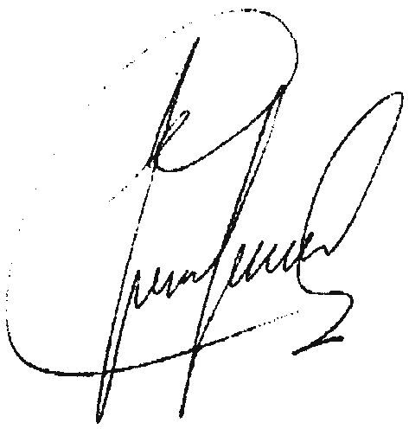

ENRIQUE L. MORENO
Gerente
Gerencia de Cultura y Acción Comunitaria
COOPERATIVA OBRERA LTDA.

